

**本科生实验报告**



**题 目 两只老虎乐曲、键盘钢琴**

**课 程 名 微机原理与接口技术**

**任课教师 黄雪梅**

**学 院 空天科学与工程学院**

**专 业 飞行器控制与信息工程**

**学生姓名 李铭茁**

**学号 2017141511015**

**任务一 两只老虎乐曲**

**实验目的：**让微机演奏两只老虎乐曲

**实验要求**：1.设计程序让微机演奏一段两只老虎的乐曲。

1. 思考如何让PC机演奏一遍，两遍以及数遍这段两只老虎的乐曲，并修改程序实现。

**实验报告要求：**整理出运行正确的程序清单（加以注释）。并给出程序流程图。

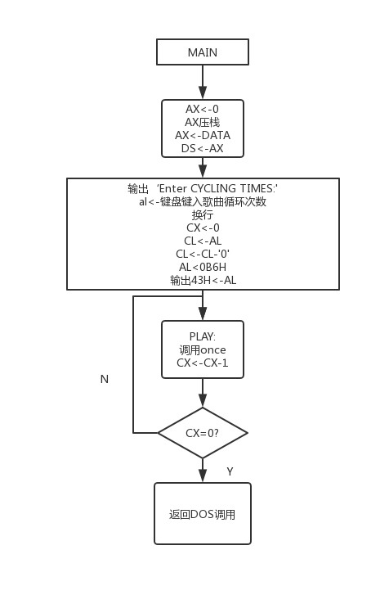**程序流程图：**

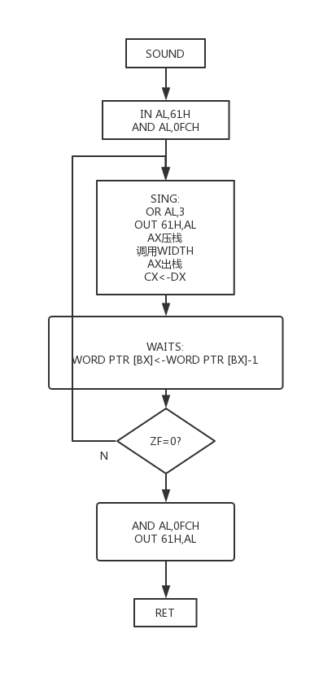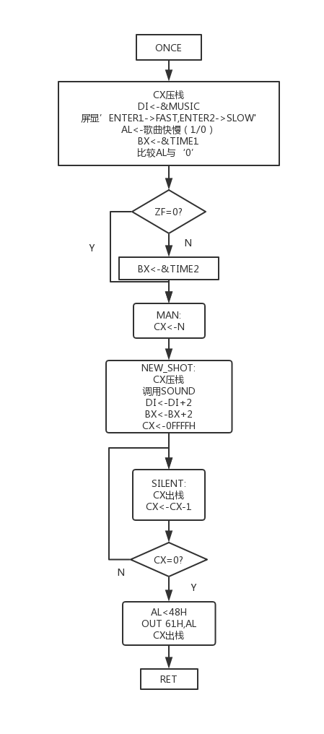

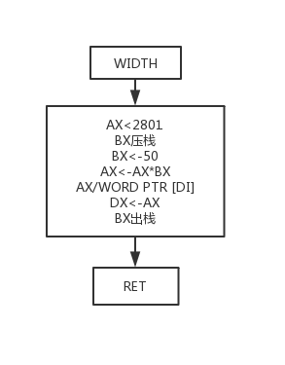

**代码：**  
STACK SEGMENT

DW 100 DUP(?)

STACK ENDS

DATA SEGMENT

MUSIC DW 2 DUP(262,294,330,262) ; 频率表,1231;1231

DW 2 DUP(330,349,392) ;345;345;

DW 2 DUP(392,440,392,349,330,262) ;565431;565431

dw 2 dup(294,196,262),0 ;251;251,0表示结束

TIME1 DW 10 DUP(250*50),500*50,250*50,250*50,500*50 ;节拍表

DW 2 DUP(120*50,120*50,120*50,120*50,250*50,250*50)

DW 2 DUP(250*50,250*50,500*50)

TIME2 DW 10 DUP(250*10),500*10,250*10,250*10,500*10 ;节拍表

DW 2 DUP(120*10,120*10,120*10,120*10,250*10,250*10)

DW 2 DUP(250*10,250*10,500*10)

mess1 db 'Enter cycling times:',0ah,0dh,'$'

mess2 db 'ENNTER1->fast,ENTER0->slow',0ah,0dh,'$'

TIMES DW ?

N EQU 32 ;32个音符

DATA ENDS

;**********************

CODE SEGMENT

MAIN PROC FAR

ASSUME CS:CODE,DS:DATA

START:PUSH DS

SUB AX,AX

PUSH AX

MOV AX,DATA

MOV DS,AX

lea dx,mess1 ;输入关键词

mov ah,09

int 21h ;输出第一句话'Enter CYCLING TMIES:'

mov ah,01h

int 21h ;得到歌曲循环次数

mov dl,0ah

mov ah,02h

int 21h

mov dl,13

mov ah,02h

int 21h

XOR CX,CX

MOV CL,AL

SUB CL,'0'

MOV AL,0B6H ;选择方波

OUT 43H,AL

PLAY:call once

LOOP play

MOV AH,4CH

INT 21H

MAIN ENDP

;**************************

ONCE PROC NEAR

PUSH CX

LEA DI,MUSIC ;DI存放频率地址

lea dx,mess2 ;输入关键词

mov ah,09

int 21h ;输出第二句话

mov ah,01h

int 21h ;得到歌曲快慢

LEA BX,TIME1

cmp al,'0' ;BX存放节拍地址

je man

lea bx,time2

MAN:MOV CX,N ;cx放音符个数

NEW_SHOT:PUSH CX ;剩余音符个数压栈

CALL SOUND ;放出一个音符的声音

ADD DI,2 ;下一个音符的频率

ADD BX,2 ;下一个音符的节拍

MOV CX,0FFFFH

SILENT:LOOP SILENT ;音符间停顿

POP CX ;剩余音符个数出栈

LOOP NEW_SHOT

IN AL,61H

AND AL,0FCHH

OUT 61H,AL ;关闭小喇叭

POP CX

RET

ONCE ENDP

;*************************************

SOUND PROC NEAR

IN AL,61H

AND AL,0FCH

SING:OR AL,3

OUT 61H,AL ;打开小喇叭

PUSH AX ;AX压栈

CALL WIDNTH

POP AX

MOV CX,DX ;停顿

WAITS:LOOP WAITS ;发声

DEC WORD PTR [BX]

JNZ SING

AND AL,0FCH

OUT 61H,AL ;关闭小喇叭

RET

SOUND ENDP

;***************

WIDNTH PROC NEAR

MOV AX,2801

PUSH BX

MOV BX,50

MUL BX ;发声时间时间计算

DIV WORD PTR [DI]

MOV DX,AX

POP BX

RET

WIDNTH ENDP

CODE ENDS

END START

**实验结果：**

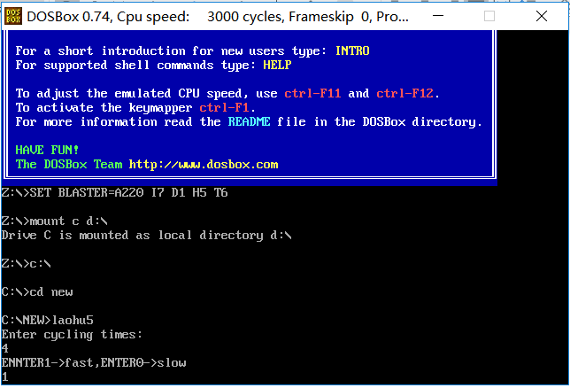

**实验心得：**

1. 学会了频率-音调，长音短音-发声时间的转换方法
2. 学会了8253接口初始化的操作，输入输出的操作。

**任务二 键盘钢琴**

**实验目的：**利用DOS的键盘管理功能，将PC机变为一个具有简单功能的电子琴。

**实验报告要求：**整理出运行正确的源程序清单（加以中文注释）。

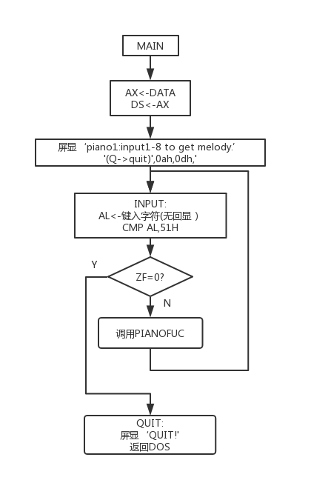**程序流程图：**

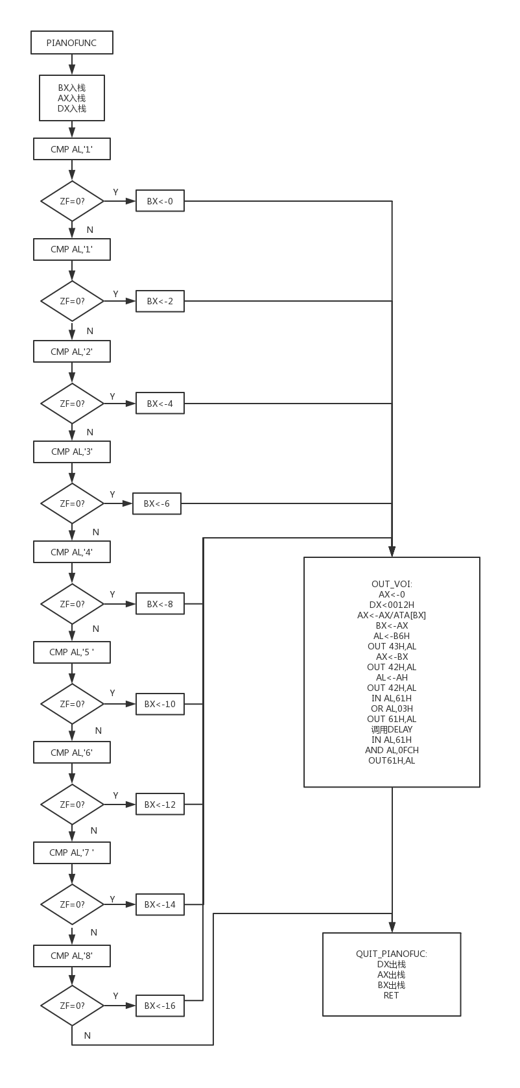

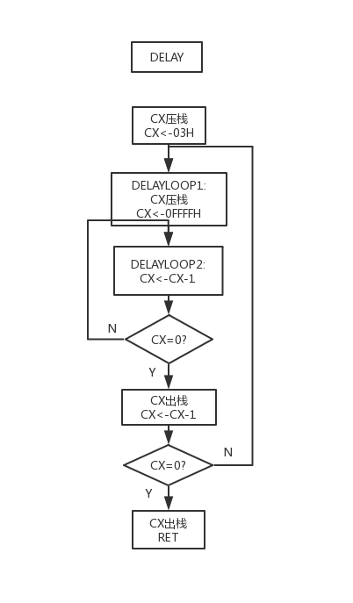



**代码：**  
DATA SEGMENT

ATA DW 262 ;1(C)

DW 294 ;2(D)

DW 330 ;3(E)

DW 349 ;4(F)

DW 392 ;5(G)

DW 440 ;6(A)

DW 494 ;7(B)

DW 523 ;8(C)

MSG DB 'piano1:input1-8 to get melody.',0ah,0dh

DB '(Q->quit)',0ah,0dh,'$'

MSG1 DB 'QUIT!',0ah,0dh,'$'

DATA ENDS

STCK SEGMENT STACK

db 100 DUP(?)

STCK ENDS

CODE SEGMENT

ASSUME CS:CODE,DS:DATA

START:

MOV AX,DATA;

MOV DS,AX;

LEA DX,MSG; 输出提示信息

MOV AH,09H;

INT 21H;

;输入音符

INPUT:

MOV AH,07H;

INT 21H;

CMP AL,51H; 若输入Q,则退出程序

JZ QUIT

CALL PIANOFUC; 调用程序,根据输入音符发出相应声音

JMP INPUT

;退出程序

QUIT:

LEA DX,MSG1; 输出退出信息

MOV AH,09H;

INT 21H;

MOV AH,4CH;

INT 21H;

;子程序名：PIANOFUC

;功能： 将AL寄存器中字符1、2、3、4、5、6、7、i的ASCII作为音符

; 查频率表(RATETABLE),使扬声器发出不同频率的声音

PIANOFUC PROC

PUSH BX;

PUSH AX;

PUSH DX;

CMP AL,'1'

JZ ONE

CMP AL,'2'

JZ TWO

CMP AL,'3'

JZ THREE

CMP AL,'4'

JZ FOUR

CMP AL,'5'

JZ FIVE

CMP AL,'6'

JZ SIX

CMP AL,'7'

JZ SEVEN

CMP AL,'8'

JZ EIGHT

JMP QUIT_PIANOFUC

ONE:

MOV BX,0

JMP OUT_VOI

TWO:

MOV BX,2

JMP OUT_VOI

THREE:

MOV BX,4

JMP OUT_VOI

FOUR:

MOV BX,6

JMP OUT_VOI

FIVE:

MOV BX,8

JMP OUT_VOI

SIX:

MOV BX,10

JMP OUT_VOI

SEVEN:

MOV BX,12

JMP OUT_VOI

EIGHT:

MOV BX,14

OUT_VOI:

MOV AX,0000H; 常熟120000H做被除数

MOV DX,0012H;

DIV ATA[BX]; 计算频率值

MOV BX,AX; 将之存入BX寄存器

MOV AL,10110110B; 设置定时器工作方式，计数器2，先低字节后高字节，方式3方波发生器，二进制

OUT 43H,AL

MOV AX,BX;

OUT 42H,AL; 设置低位

MOV AL,AH; 设置高位

OUT 42H,AL

IN AL,61H; 打开小喇叭

OR AL,03H;

OUT 61H,AL

CALL DELAY ;发声

IN AL,61H; 关闭小喇叭

AND AL,0FCH;

OUT 61H,AL;

;退出程序

QUIT_PIANOFUC:

POP DX

POP AX

POP BX;

RET

PIANOFUC ENDP

;子程序名：DELAY

;功能： 延迟一定时间

DELAY PROC

PUSH CX

MOV CX,03H;

DELAYLOOP1:

PUSH CX;

MOV CX,0FFFFH

DELAYLOOP2:

LOOP DELAYLOOP2

POP CX;

LOOP DELAYLOOP1

POP CX

RET

DELAY ENDP

CODE ENDS

END START

**实验结果：**

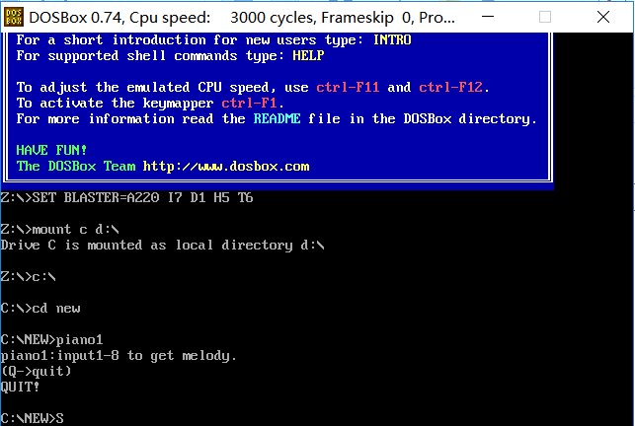

**实验心得：**

1. 学会了使用频率表与枚举法查表操作。
2. 当程序中有可无限循环的操作时，应注意设置退出步骤，给出退出方法。